Mi nombre es (escriba el nombre de su animal aquí).
Mi dueño es (escriba su nombre aquí) del (escriba su club o lección aquí) en (escriba su condado aquí) County.
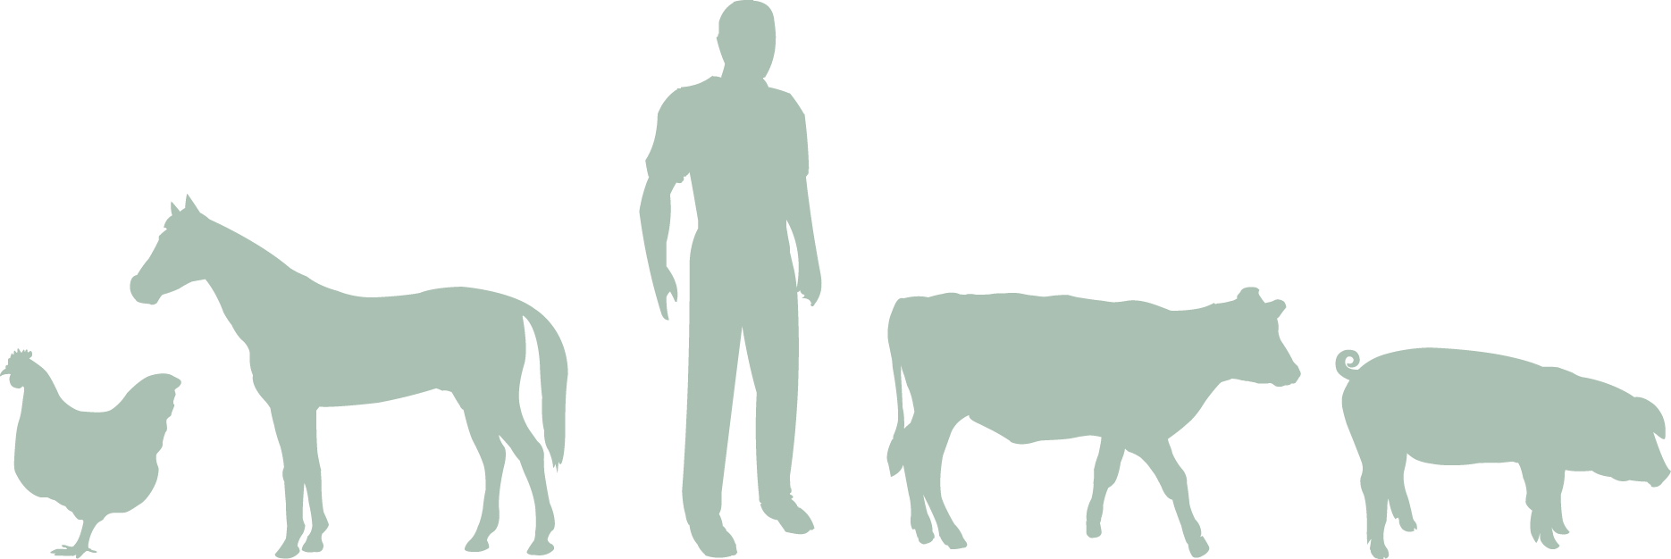
¡Por favor, pida permiso antes de tocarme!

